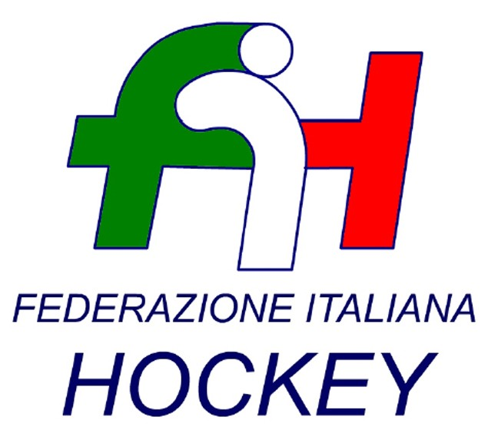

FEDERAZIONE ITALIANA HOCKEY - SAR AREA 1 - PIEMONTE

Cocco Felicita Str. Casa del Bosco 19 12042 BRA CN - tel. 347.1106091 - 349.9703176
e-mail - sar1.felicocc@libero.it

Bra, 31 Dicembre 2022

COMUNICATO UFFICIALE N. 079 - OMOLOGAZIONE GARE CAMPIONATO INDOOR DA COMUNICATI
Si omologano i risultati degli incontri relativi ai campionati sotto riportati

UNDER 21 MASCHILE

Comunicati: n. 065 del 08.12.2022

UNDER 16 MASCHILE

Comunicati: n. 069 del 12.12.2022 - n. 075 DEL 19.12.2022

UNDER 14 MASCHILE

Comunicati: n. 066 del 08.12.2022 -

SERIE A 1 FEMMINILE

Comunicati: n. 074 del 19.12.2022 -

UNDER 21 FEMMINILE

Comunicati: n. 060 del 05.12.2022 - n. 064 del 08.12.2022* -
*(Allenatore Berrino Gualtiero HF Lorenzoni n.1 gara ancora da scontare)

UNDER 18 FEMMINILE

Comunicati: n. 068 del 12.12.2022

Under 16 FEMMINILE

Comunicati: n. 056 del 28.11.2022 - n. 063 del 08.12.2022 - n. 067 del 10.12.2022 -
n. 070 del 12.12.2022 -

Under 14 FEMMINILE

Comunicati: n. 059 del 05.12.2022 -

Cordiali Saluti

S.A.R. AREA 1 PIEMONTE

Cocco Felicita
___________________________________________________________________________________
Responsabile S.A.N. Piemonte: Felicita COCCO  Tel. 347/1106091 – 349/9703176 – e-mail: sar1.felicocc@libero.it  Partita Iva 01384511000 – Cod. Fiscale 05288960585 | 